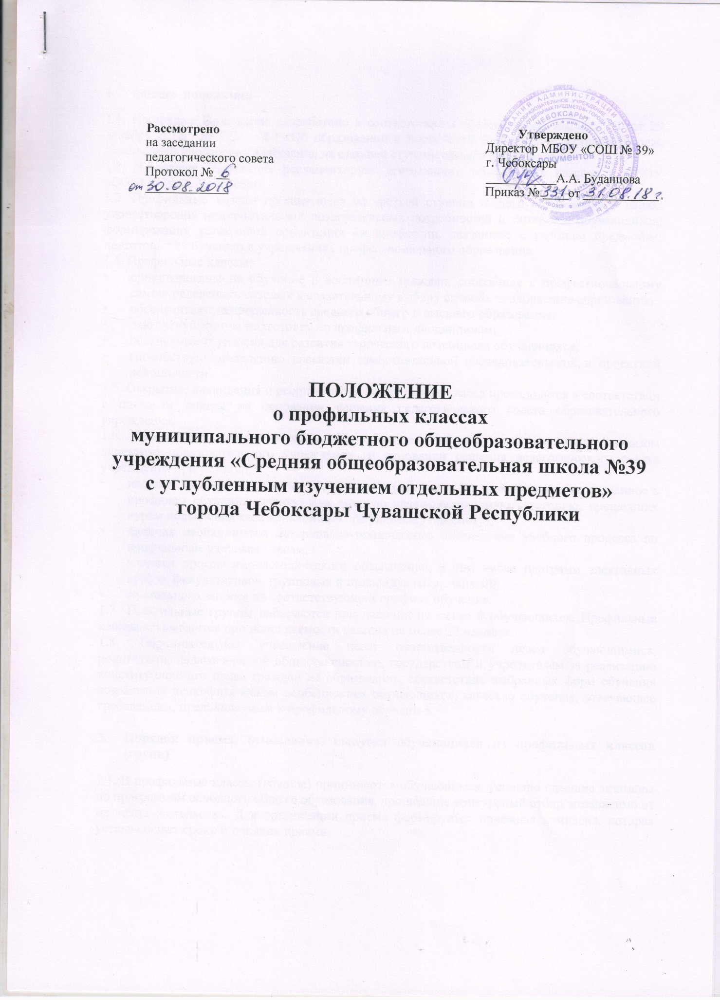
- Общие положения
1.1. Настоящее Положение разработано в соответствии с Федеральным законом РФ от 29 декабря 2012г. № 273 —ФЗ «Об образовании в Российской Федерации», Уставом школы, Концепцией профильного обучения на старшей ступени общего образования.
1.2. Настоящее Положение регламентирует деятельность профильных классов в МБОУ «СОШ №39» г. Чебоксары.
1.3. Профильные классы организуются на третьей ступени общего образования в целях: удовлетворения индивидуальных познавательных потребностей и интересов обучающихся; формирования устойчивой ориентации на профессии, связанные с учебным предметом; подготовки к обучению в учреждениях профессионального образования.
1.4. Профильные классы:
- ориентированы на обучение и воспитание граждан, способных к профессиональному самоопределению, готовых к сознательному выбору способа продолжения образования;
- обеспечивают непрерывность среднего общего и высшего образования;
- дают углубленную подготовку по профильным дисциплинам;
- обеспечивают условия для развития творческого потенциала обучающихся;
- способствуют овладению навыками самостоятельной исследовательской и проектной деятельности.
1.5. Открытие, ликвидация и реорганизация профильного класса производятся в соответствии с приказом школы на основании решения педагогического совета образовательного учреждения.
1.6. Профильные классы формируются в конце учебного года (май-июнь) приказом директора образовательного учреждения на основании решения педагогического совета учреждения при условии:
- наличия квалифицированных специалистов (имеющих высшее образование, связанное с профилем обучения, первую или высшую квалификационную категорию, прошедших курсы повышения квалификации по профильному предмету);
- наличия необходимого материально-технического обеспечения учебного процесса по профильным учебным курсам;
- наличия программно-методического обеспечения, в том числе программ элективных курсов, факультативов, групповых и индивидуальных занятий;
- социального запроса на соответствующий профиль обучения.
1.7 Профильные группы набираются при наличии не менее 8 обучающихся. Профильные классы открываются при наполняемости классов не менее 25 человек.
  - Образовательное учреждение несет ответственность перед обучающимися, родителями, педагогической общественностью, государством и учредителем за реализацию конституционного права граждан на образование, соответствие выбранных форм обучения возрастным психофизическим особенностям обучающихся, качество обучения, отвечающее требованиям, предъявляемым к профильному обучению.

- Порядок приема, отчисления, выпуска обучающихся из профильных классов (групп)
2.1. В профильные классы (группы) принимаются обучающиеся, успешно сдавшие экзамены по программам основного общего образования, прошедшие конкурсный отбор, независимо от их места жительства. Для организации приема формируется приемная комиссия, которая устанавливает сроки и порядок приема.
2.2. При поступлении в профильные классы (группы) у обучающихся не должно быть медицинских противопоказаний к занятиям по соответствующей профильной направленности.
2.3. Родители (законные представители) обучающихся, поступающих в профильные классы (группы), должны быть ознакомлены с документами, регламентирующими образовательный процесс.
2.4. Комплектование профильных классов (групп) осуществляется на основании письменного заявления выпускников основной общеобразовательной школы, письменно согласованного с родителями (законными представителями) с учетом результатов государственной (итоговой) аттестации, успеваемости по профильным предметам, рекомендации учителей-предметников, уровня психологической готовности к занятиям.
2.5. Число обучающихся в классе (группе) не должно превышать 25 человек.
2.6. При наличии свободных мест возможен дополнительный набор обучающихся в классы в начале и в течение учебного года, в соответствии с пп.2.1 и 2.7.настоящего положения.
2.7. За обучающимися профильных классов сохраняется право свободного перехода в другой класс (группу) образовательного учреждения, где обучение ведется по программам, соответствующим федеральным и региональным стандартам. Изменение профильной направленности обучения допускается в период обучения в 10 классе при условии успешного прохождения текущей и промежуточной аттестации по учебным предметам и курсам, входящим в учебный план нового вновь выбранного профиля, и в соответствии с п.п. 2.1-2.6. настоящего положения.
2.8. Вопросы приема и отчисления из профильного класса или группы, а также перевода в другой профильный класс (группу) решаются на педагогическом совете образовательного учреждения.
2.9. Отчисление обучающихся из профильных классов (групп) возможно:
- по желанию обучающихся, их родителей (законных представителей);
- в случае не успешности обучения по профильным предметам.
2.10. Зачисление и отчисление обучающихся из профильных классов (групп) оформляются приказом директора.
2.11. Обучащиеся, не успевающие по профильным дисциплинам, могут быть аттестованы по учебным программам базового уровня содержания, им предоставляется возможность перехода в соответствующий общеобразовательный класс и получения аттестата о среднем (полном) общем образовании.

- Содержание и организация образовательного процесса
3.1. Преподавание профильных предметов (курсов) ведется по образовательным программам ОО, разработанным на основе БУП-2004, ФГОС ООО, ФГОС СОО или по авторским программам, утверждаемым образовательным учреждением.
Программа изучения профильных предметов (курсов) должна гарантировать обучающимся профильный уровень содержания, соответствующий ФГОС по данному предмету.
3.2. Преподавание других учебных предметов в профильном классе ведется по программам, соответствующим базовому уровню содержания на третьей ступени общего образования. Сокращение количества часов на их изучение, обозначенных в базисном учебном плане, не допускается.
3.3. При изучении профильных предметов в учебном плане школы могут быть предусмотрены элективные курсы, факультативные занятия, групповые и индивидуальные занятия в рамках исследовательской и проектной деятельности по выбору обучающихся (в соответствии с учебным планом) за счет часов вариативной части базисного учебного плана.
Нагрузка обучающихся в классе не должна превышать максимального объема учебной нагрузки, установленной федеральным компонентом государственного стандарта общего образования, ФГОС а также требований санитарных норм и правил.
3.4. Для изучения профильных предметов класс (группа) может делиться на подгруппы в пределах выделенных муниципальным органом управления образованием ассигнований.
3.5. Режим занятий обучающихся при профильном обучении определяется учебным планом и расписанием занятий.
3.6. Знания обучающихся по учебным предметам профильного типа при проведении в профильном классе промежуточной аттестации оцениваются в соответствии с положением образовательного учреждения о системе оценивания и порядке проведения текущей и промежуточной аттестации обучающихся.
3.7. В целях контроля качества профильного обучения и определения тенденций развития класса (группы) администрацией школы два раза в год проводятся контрольные срезы знаний, сравнительный анализ результатов обученности в начале и в конце реализации учебной программы.

